COLEGIO SANTO DOMINGO
ASIGNATURA: ECONOMIA 4° B

TEMA: MICROENOMIA Y MACROECONOMIA
Como una de las ramas más destacadas dentro del campo de las Ciencias Sociales, la Economía estudia principalmente cómo la sociedad utiliza recursos limitados, así como la producción, el consumo y la distribución de bienes. Se divide en dos temas principalmente: macroeconomía y microeconomía.
La microeconomía se centra en cómo las empresas y los individuos toman decisiones con respecto a los precios, la asignación de recursos, la elaboración de presupuestos, etc. La macroeconomía analiza el panorama más amplio al tener en cuenta la economía y las decisiones gubernamentales de un país en su conjunto.

Microeconomía definición
La microeconomía es la rama de la economía que se concentra en el comportamiento y el desempeño de los agentes económicos individuales dentro de la economía, como los consumidores, la familia, la industria, las empresas, etc. Determina cómo se asignan los recursos limitados entre varios individuos para satisfacer sus necesidades. Así como especifica las condiciones para la mejor utilización posible de los recursos, con el fin de alcanzar el máximo rendimiento y bienestar social.
En la macroeconomía, la demanda tiene un papel clave en la determinación de la cantidad y el precio de un producto junto con el precio y la cantidad de bienes relacionados (bienes complementarios) y productos sustitutos.
La microeconomía analiza cómo los individuos y los hogares gastan sus ingresos. ¿Cómo decide la gente qué cantidad ahorrar para el futuro? ¿Qué conjunto de bienes y servicios satisface mejor sus necesidades y deseos, con el ingreso limitado?
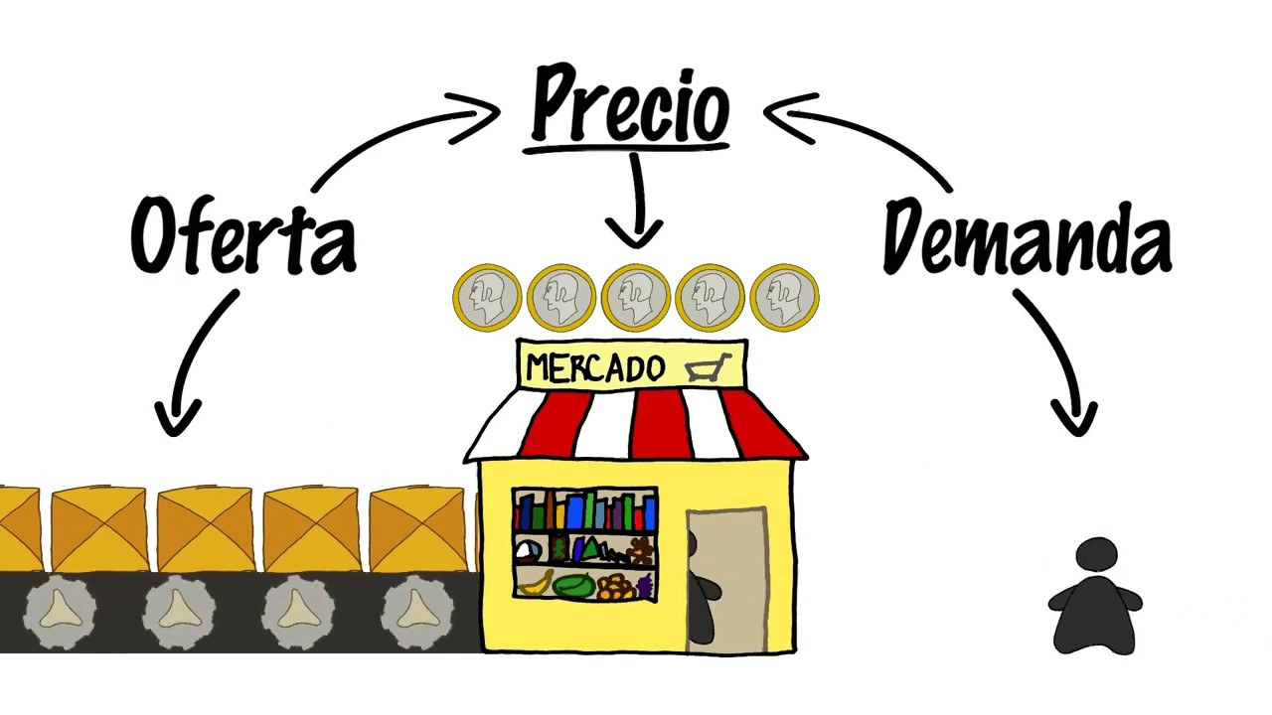

Macroeconomía definición
En macroeconomía se habla de todo el fenómeno económico o de la economía en su conjunto. Se enfoca en el comportamiento y desempeño de las variables agregadas y aquellas cuestiones que afectan al conjunto de la economía.
Incluye economías regionales, nacionales e internacionales y cubre las principales áreas de la economía como desempleo, pobreza, nivel general de precios, consumo total, ahorro total, PIB (Producto Interno Bruto), importaciones y exportaciones, crecimiento económico, globalización, control monetario/fiscal. política, etc
En la macroeconomía, se considera cómo se alcanza el equilibrio como resultado de cambios en las variables macroeconómicas. ¿Cuál es la tasa de desempleo, pobreza e inflación en el país? ¿Cuáles son los problemas que resultan en la aceleración o desaceleración de la economía? ¿Cuál es el nivel de vida de las personas en el país? ¿Cuál es el coste de vida en el país?
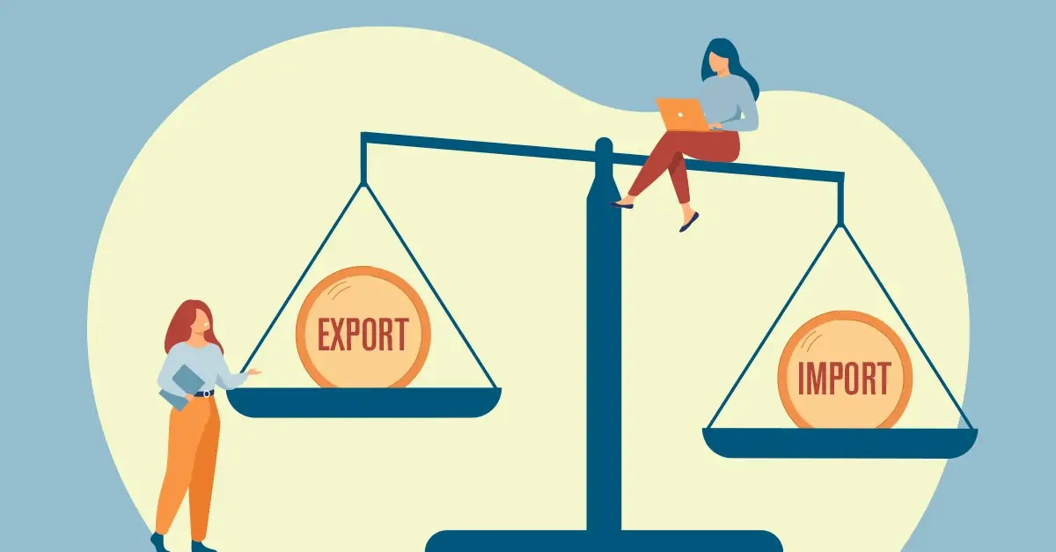

Microeconomía y macroeconomía ejemplos
Hay numerosos ejemplos de micro y macroeconomía a través de factores, aspectos y actividades económicas. Ejemplos de cada uno:
Ejemplos de variables en macroeconomía:
- Producto Bruto Interno (PIB).
- Inflación.
- Desempleo.
- Balanza de pagos.
- Deuda pública.
- Déficit público.
- Inflación.
- Tasa de desempleo.
Y algunos ejemplos de la microeconomía son:
- Producción de una empresa.
- Deuda de una empresa.
- Gasto de una empresa.
- Consumo de un hogar.
- Salario de un trabajador.
- Preferencias de un consumidor.
- Gustos del consumidor.
- Ahorro personal.
Actividades:
- Después leer realiza un cuadro comparativo entre la microeconomía y la macroeconomía.
- Clasifica las siguientes oraciones en microeconomía o macroeconomía

  - El PBI de Argentina aumento con respecto al último año.
  - Bajo el consumo de carne vacuna.
  - La empresa Fiat invertirá $10.000 millones en su planta de Buenos Aires.
  - Las exportaciones a la Unión Europea aumentaron un 50% comparadas con el año anterior.
- Busca en internet noticias relacionadas con la microeconomía y la macroeconomía, imprímelas o copias y llévalas para la siguiente clase. Los artículos deben incluir fuente y fecha.

